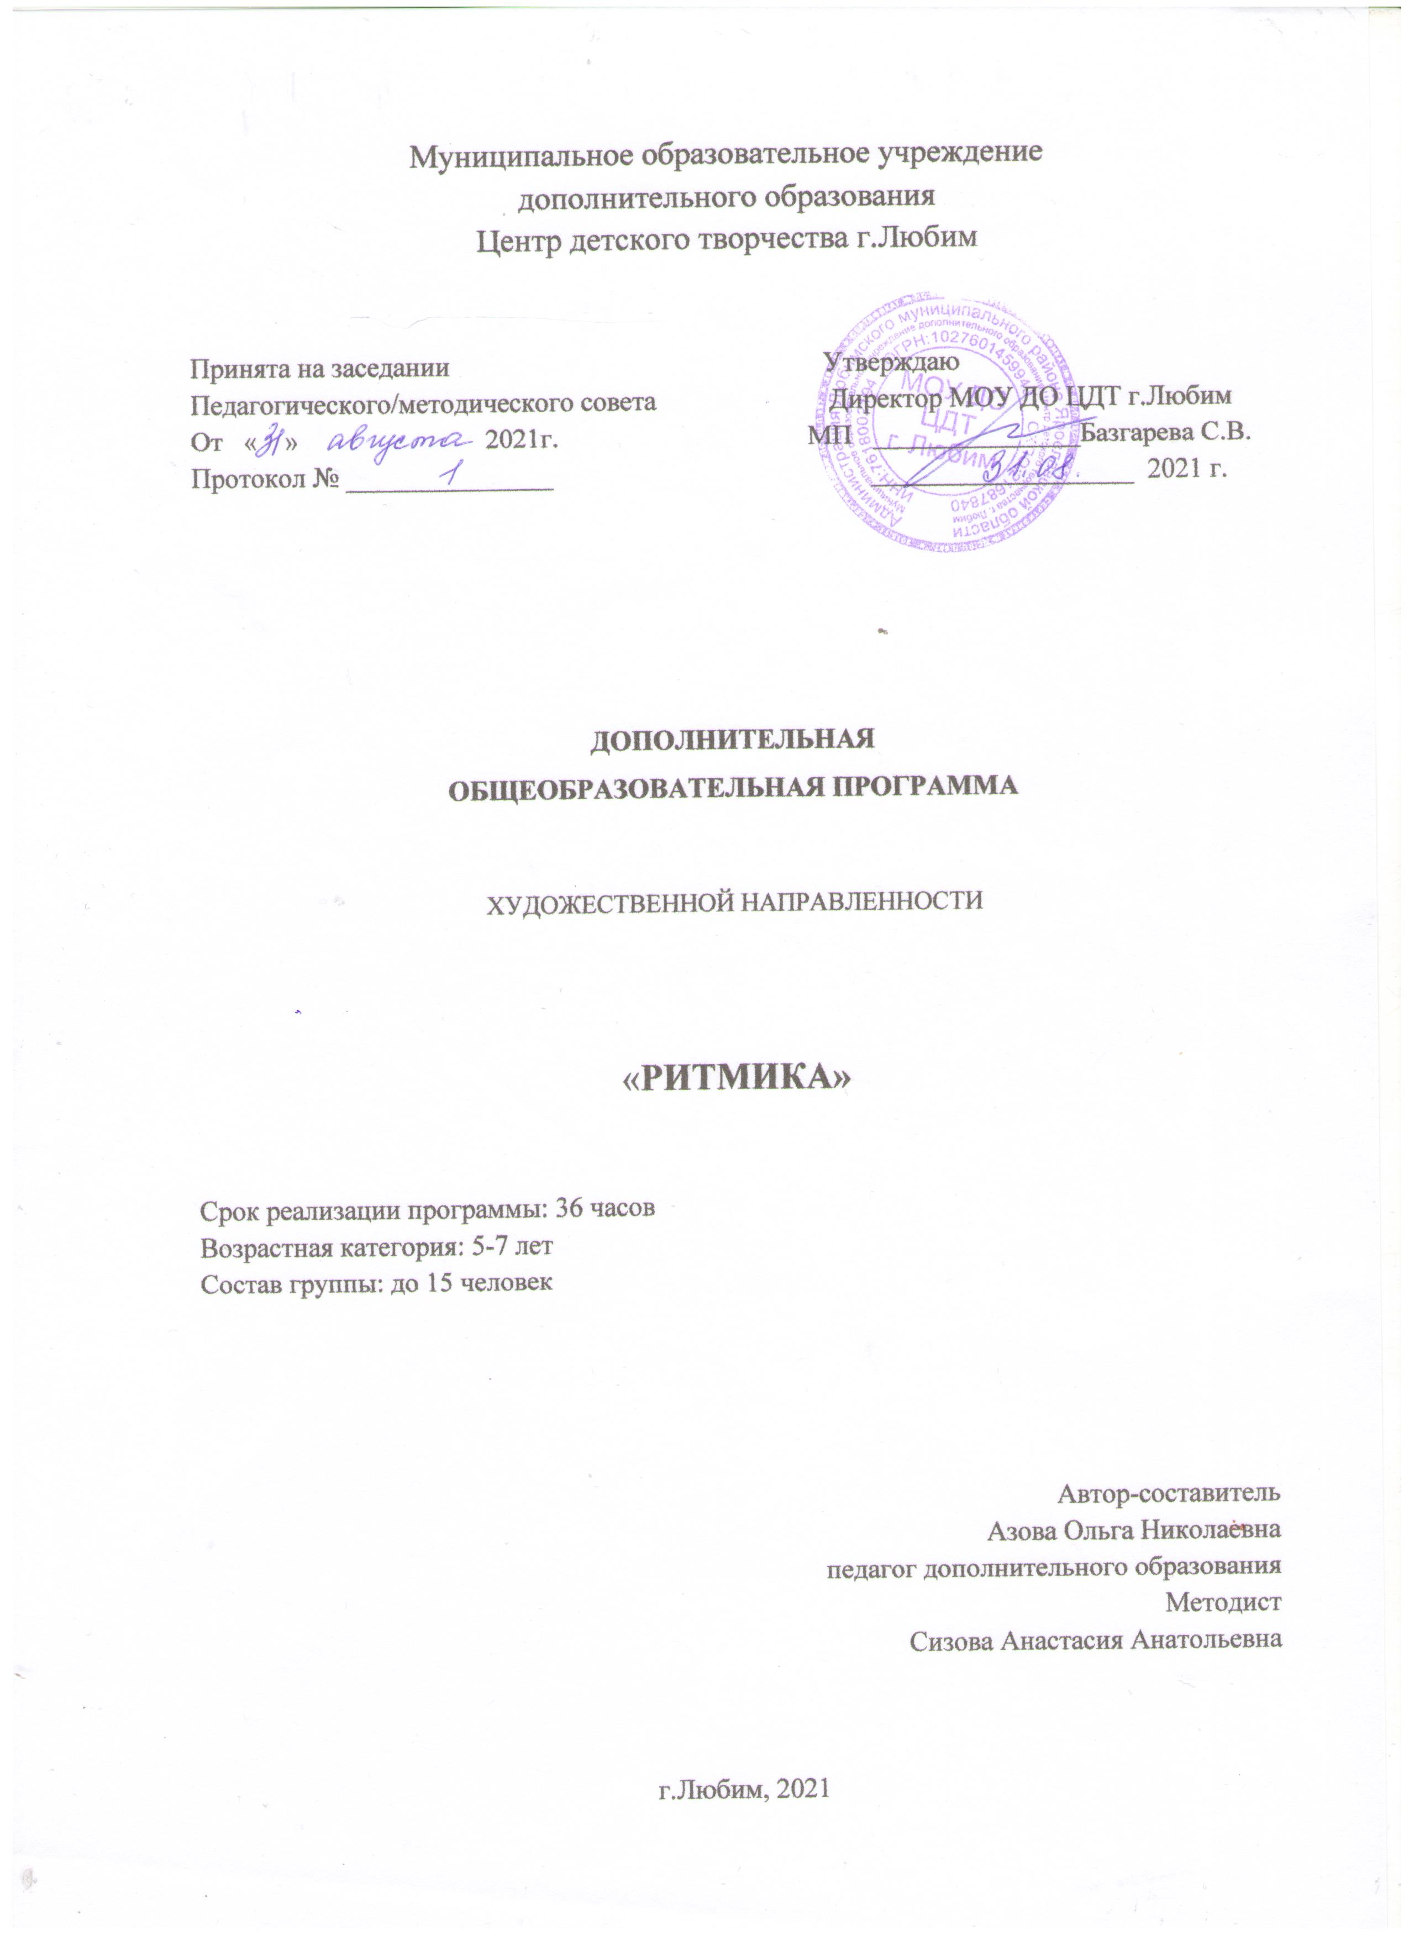

СОДЕРЖАНИЕ

1. Пояснительная записка…………………………………………………....3
2. Учебно-тематический план……………………………………………...10
3. Содержание программы……………………………………………….....11
4. Список литературы………………………………………………………14
5. Приложение………………………………………………………………16

Пояснительная записка.
Хореографическое образование, опирающееся на новое содержание и методику, комплексный и многожанровый характер воспитания пластической культуры подрастающего поколения – это огромный творческий потенциал в развитии художественно-эстетической культуры.
Данная модифицированная дополнительная образовательная программа является адаптированной авторской дополнительной образовательной программой «От ритмики к танцу» Шершнева В.Г. ГОУ СПО МО «Колледж искусств» Научно-методический цент Московской области. Программа относится к художественной направленности образовательной деятельности МОУ ДО Центр детского творчества г. Любим.
Рабочая программа по ритмике для дошкольного образования составлена на основе нормативных документов:
- Федеральный закон от 29.12.2012 N 273-ФЗ (ред. от 02.07.2021) "Об образовании в Российской Федерации" (с изм. и доп., вступ. в силу с 13.07.2021);
- Постановление Главного государственного санитарного врача Российской Федерации
от 4 июля 2014 г. N 41
«Об утверждении СанПиН 2.4.4.3172-14 «Санитарно-эпидемиологические требования к устройству, содержанию и организации режима работы образовательных организаций дополнительного образования детей»;
- Приказ Министерства просвещения РФ
от 09 ноября 2018 г. N 196 «Об утверждении Порядка организации и осуществления образовательной деятельности по дополнительным общеобразовательным программам»;
- Письмо Министерства образования и науки РФ
от 18 ноября 2015г. № 09-3242 «Методические рекомендации по проектированию дополнительных общеразвивающих программ (включая разноуровневые программы)»;
- Приказ департамента образования Ярославской области от 07.08.2018 №19-нп «Об утверждении Правил персонифицированного финансирования дополнительного образования детей»;
На занятиях по ритмике происходит непосредственное и всестороннее обучение ребенка на основе гармоничного сочетания музыкального, двигательного, физического и интеллектуального развития.
Уроки ритмики развивают такие музыкальные данные как слух, память, ритм, помогают выявлению творческих задатков учеников, знакомят с теоретическими основами музыкального искусства.
Дети получают возможность самовыражения через музыкально-игровую деятельность. Изучение предмета «Ритмика» тесно связано с изучением предметов «Слушание музыки и музыкальная грамота», «Танец», «Народно-сценический танец».
Программа рассчитана на обучающихся 5-7 лет.
Дополнительная образовательная общеразвивающая программа рассчитана в дошкольном образовании в соответствии с учебным планом 25-30 минут в неделю.
Актуальность данной программы заключается в системе специальных комплексных занятий, на которых средствами музыки и специальных двигательных упражнений, происходит овладение двигательными навыками, улучшаются качественные характеристики движения. Ритмика способствует правильному физическому развитию и укреплению детского организма. Развивается эстетический вкус, культура поведения и общения, художественно - творческая и танцевальная способность, фантазия, память, обогащается кругозор. Занятия по ритмике направлены на воспитание организованной, гармонически развитой личности.
Педагогической целесообразностью данной программы является танец, культура которого имеет богатейший источник эстетических впечатлений ребенка, формирует художественный вкус, свое собственное высоконравственное "я", так как специфика занятий данным видом деятельности базируется на больших трудовых и нравственных усилиях, что в свою очередь, формирует физическую и психическую выносливость.
Отличительная особенность данной программы рассчитана на детей, не имеющих предварительной хореографической подготовки. Тогда как многие базовые образовательные программы рассчитаны на занятия с детьми, подготовленными к занятиям по хореографии.
Цель программы:
- обучение элементам ритмики и танца, воспитать в учениках чувство к прекрасному (посредством хореографической пластики) чувства дружбы и коллективизма.
- развитие индивидуальных особенностей личности ребенка через обучение основам танца.
Задачи программы:
Образовательные:
-Сформировать необходимые двигательные навыки, развивать музыкальный слух и чувство ритма;
-Ознакомить с основами хореографии: позициями рук и ног, правилами постановки корпуса, правилами исполнения элементов, движений танца;
-Удовлетворить познавательные интересы обучающихся, приобщая их к истокам хореографической культуры.
Развивающие:
-Развить музыкальность детей (чувства ритма, выразительности, динамики, музыкальной памяти);
-Развить природные особенности ребенка (координацию, ритмичность, подвижность двигательного аппарата, пластику движений);
-Сформировать осанку, красивую походку;
-Развить умения ориентироваться в пространстве.
Воспитательные:
-Воспитать трудолюбие и дисциплину;
-Воспитать естественную двигательную реакцию на музыку;
-Способствовать развитию эстетического чувства и художественного вкуса.
Материальные техническое обеспечение программы:
1. Учебный кабинет, актовый зал;
2. Аудиоаппаратура;
3. Компьютер, оснащенный звуковыми колонками;
6. Наглядные демонстрационные пособия;
7. Коврики для выполнения упражнений;
8. Мячи, гимнастические палки;
9.Зеркала;
10.Методическая литература.
Условия реализации программы:
Дополнительная общеразвивающая программа «Ритмика» ориентирована на детей 5 – 7 лет.
Срок реализации программы 1 год.
Набор детей носит свободный характер и обусловлен интересами воспитанников и их родителей, в группу набираются все желающие.
Состав группы не более 15 человек.
Периодичность занятий – один раз в неделю.
Длительность занятий – 25-30 минут.
Занятия по программе начинаются с сентября и заканчиваются в мае.
Всего 36 часов.
Формы организации деятельности детей на занятии: основная форма занятия – групповая. Чаще всего это комплексное занятие, включающее в себя изучение нового материала, повторение пройденного.
Формы проведения занятия: занятие – игра, занятие – путешествие, диалог, викторина, экскурсия, самостоятельная работа.

Приемы и методы, используемые на занятиях:
- Словесный метод;
- Метод показа;
- Игровые методы;
- Творческая деятельность;
- Метод импровизации.
Образовательные технологии в процессе реализации программы:
- Здоровьесберегающие технологии: сохранение здоровья ребёнка, его социальная адаптация важнейшая задача педагогической общественности;
- Игровые технологии: игровая форма занятий создается при помощи игровых приемов и ситуаций, выступающих как средство побуждения, стимулирования к игровой деятельности;
- Личностно-ориентированные технологии: очень важно ориентироваться на личность каждого ребенка, учитывая его возрастные и индивидуальные особенности;
- ИКТ- технологии: применение ИКТ позволяет сделать совместную деятельность с детьми привлекательной и по-настоящему современной, решать познавательные и творческие задачи с опорой на наглядность.
- Технология коллективной творческой деятельности подразумевает раскрепощение личности, формирование гражданского самосознания, развитие его способностей к социальному творчеству, воспитание общественно-активной творческой личности.

Контрольно-измерительные материалы:
Время проведения | Цель проведения | Форма контроля
В начале учебного года. | Определение уровня развития детей, их способностей | Смотр-урок. Приложение 1
По окончании изучения темы или раздела. | Определение степени усвоения обучающимися учебного материала. | Участия в концертах.
В конце учебного года | Определение изменения уровня развития детей. Получение сведений для совершенствования образовательной программы и методов обучения. | Смотр-конкурс. Приложение 1

Календарный учебный график:
Год обучения | Дата начала обучения | Дата окончания обучения | Всего учебных недель | Количество учебных часов | Режим занятий
1год | 01.09 | 31.05 | 36 | 36 | Один раза в неделю по  25-30 минут

УЧЕБНО-ТЕМАТИЧЕСКИЙ ПЛАН
№ | Тема занятия | Всего часов
№ | Тема занятия | Теория |  | Практика | Итого
1 | Вводное занятие | 0.5 |  | 0.5 | 1
2 | Знакомство с азбукой ритмики | 2 |  | 2 | 4
3 | Разнообразие метроритмических рисунков | 2 |  | 2 | 4
4 | Основы русского народного танца | 2 |  | 2 | 4
5 | Танцевальные игры. Образное воплощение разнообразных тем в музыкально-пластических игровых задачах. | 2 |  | 2 | 4
6 | Основы классического танца | 2 |  | 2 | 4
7 | Исполнительская техника | 2 |  | 4 | 6
8 | Самостоятельное сочинение танцевальных фрагментов и этюдов. | 2 |  | 2 | 4
9 | Хореографическая импровизация. | 2 |  | 2 | 4
10 | Итоговое занятие. Показательное выступление. |  |  | 1 | 1
Всего часов по программе |  |  | 16.5 | 19.5 | 36

СОДЕРЖАНИЕ ПРОГРАММЫ

- Вводное занятие.( 1ч)
Теория: знакомство с кабинетом. Инструктаж по технике безопасности в занимательной форме. Знакомство с музыкальными и шумовыми инструментами.(0.5 ч)
Практика: Игра на знакомство (0.5 ч).
- Знакомство с азбукой ритмики.(4)
Теория: Знакомство с азбукой ритмики.(2 ч)
Практика: Упражнения «От простого хлопка – к притопу» в игровых задачах. Простейшие виды хлопков- притопов в различных метроритмических сочетаниях. (2)
- Разнообразие метроритмических рисунков. (4)
Теория: Знакомство с метроритмическими рисками. (2)
Практика: Вход через ритмику в народный танец. «Ритмическая мозаика» на основе народного танца. (2)
- Основы русского народного танца. (4)
Теория: Беседа о русском народном танце об элементах характерные этому виду. (2)
Практика: Изучения фольклорно и народно-сценических форм позиций и положений рук в сочетании со свободной образно-тематической пластикой, пантомимой. (2)
- Танцевальные игры. (4)
Теория: Знакомство с танцевально-игровой детальностью. (2)
Практика: Образное воплощение разнообразных тем в музыкально-пластических игровых задачах: Линейное и круговое построение «Рассыпуха», «В мире животных», «Гусеница» и др. (2)
- Основы классического танца. (4)
Теория: Изучить основы классического танца, характер и темп исполнения движений под музыку. (2)
Практика: Изучение основам классического танца на середине зала. Продолжение обучения академическим основам народно-сценической хореографии. (2)
- Исполнительская техника. (6)
Теория: Рассказ о исполнительской техники движений в танце. Знакомство с простейшими элементами исполнительской техники: для мальчиков и девочек. (2)
Практика: Игровые и танцевальные этюды. Изучение элементов исполнительской техники. (4)
- Самостоятельное сочинение танцев, фрагментов и этюдов. (4)
Теория: Знакомство с фрагментами этюдов и постановочной деятельности. (2)
Практика: Актёрское мастерство. (2)
- Хореографическая импровизация. (4)
Теория: Знакомство с понятием Импровизации. (2)
Практика: Эмоциональная сфера танца и развитие актёрской выразительности исполнителя. Действенно-образное мышление в танце. (2)
- Итоговое занятие. Показательное выступление. Диагностика конечных результатов. (1)
Ожидаемые результаты:

К концу учебного года обучающиеся должны знать:
1. Основы элементов ритмики;
2. Основные упражнения игровой партерной гимнастики, эластичность мышц и связок суставно-связочного аппарата;
3. Пространство репетиционного и сценического зала
(1-8 точки), линейное, круговое построение, основные фигуры-рисунки танца, положение в парах и массовых коллективных номерах;
4. Определённые навыки общей культуры, интеллектуально-эстетического развития;
5. Позиции рук и ног, правилами постановки корпуса, правилами исполнения элементов, движений танца.

К концу учебного года обучающиеся должны уметь:
- Точно прохлопывать основной метроритмический рисунок музыки в последующим протанцовыванием притопами;
- Эмоционально - образно исполнять танцевально-игровые упражнения (кружатся листочки, подают снежинки и т.д.);
- Определять характер музыки, использовать сюжетные элементы;
- Выделять характерные признаки и живых объектов, сравнивать и группировать их общим признакам, используя это в танце;
- Правильно исполнять хореографические элементы, движения в танце;
- Доводить начатое дело до конца.

СПИСОК ЛИТЕРАТУРЫ:
1. Агапова И. А., Давыдова М. А. Лучшие музыкальные игры: уч. пособие. -М.: Издательство, «Лада», 2006. -220с.
2. Бондаренко Л. Ритмика и танец - Киев 1972.
3. Ветлугина Н.А. Музыкальное воспитание в детском саду. – М.: Просвещение , 1981 г.
4. Зихлинская Л., Мей В. Первые шаги. Примеры уроков для молодых педагогов профессиональных хореографических училищ: уч. пособие. -К.: «Логос», 2003. - 360 с.
5. Зарецкая Н.В. Танцы для детей дошкольного возраста: уч. пособие. -М.: «Айрис-пресс», 2008 г.- 112 с.
6. Информационно-методический портал о дополнительном (внешкольном) образовании. [Электронный ресурс]. URL: http://dop-obrazovanie.com/ (Дата обращения: 03.08.2021).
7. Конорова Е.В. Методическое пособие по ритмики: уч. пособие. - М.: «Музыка», 116с.
8. Ладыгин Л.А. Музыкальное оформление уроков танца. – М., 1980.
9. Металова Н. В. Репка- Народные сказки с музыкой: уч. пособие. - М.: «Музыка», 1969с.
10. Тарасова О.Г. Искусство балетмейстера. – ГИТИС, 2001 г.
Федеральный закон от 29.12.2012 N 273-ФЗ (ред. от 02.07.2021) "Об образовании в Российской Федерации" (с изм. и доп., вступ. в силу с 13.07.2021) [Электронный ресурс]. URL: https://normativ.kontur.ru/document?moduleId=1&documentId=396301 (Дата обращения: 18.08.2021)
11. Эльконин Д.Б. Психология игры. – М., 1978.
12. Яхнина Е. З. Методика музыкально-ритмических занятий: уч. пособие. - М.: «Владос», 2003. -271с.

Приложение1
Диагностика
первого года обучения
по программе «Ритмика»
Цель: определение и оценка исходного уровня знаний обучающихся на начало и конец первого года обучения по Программе, выявление степени интереса к хореографии, уровня мышечной памяти и эмоционально-творческого потенциала ребенка.
Задачи:
- Развить у детей интерес к хореографии;
- Создать у детей психологический настрой на активную и творческую работу.
Метод диагностики: наблюдение за детьми в процессе выполнения ими обычных и специально подобранных педагогом заданий.
Оборудование: аудио материал, аудиоаппаратура, карточки с изображением позиций и положений в хореографии.
Форма оценки: оценка (5,4,3) и уровень (высокий, средний, низкий)
Структура занятия:
- Организационный момент.
- Теоретическая часть.
- Практическая часть.
- Заключительная часть.
Ход диагностики:
- Организационный момент: вход в зал, построение, приветствие, проверка посещаемости, вступительная беседа.
- Теоретическая часть:
Проверка теоретических знаний - педагог показывает карточки и предлагает назвать упражнение (напр. позиции ног, рук и т.д.).
Оценка задания:
Высокий уровень  5 баллов | Средний уровень  4 балла | Низкий уровень  3 балла
Знание терминологии | Допускает ошибки в названиях упражнений | Затрудняется ответить
- Практическая часть:
Задание№1.
Музыкально - ритмическая разминка. Задание на выявление знаний комплекса базовых упражнений и элементов хореографии, выявление уровня выразительности и грамотного исполнения движений под музыкальный ритм.
Оценка задания:
Высокий уровень  5 баллов | Средний уровень  4 балла | Низкий уровень  3 балла
Повторяет с первого раза без ошибок, яркое, энергичное исполнение элементов разминки | Сбивается при выполнении элементов, выполнение элементов без эмоциональной отдачи | Испытывает затруднения при выполнении разминки, механическое исполнение элементов
Задание№2.
Коллективно - порядковые движения. Выполнение танцевальных элементов (элементы с маршировкой, построениями и перестроениями).
Оценка задания:
Высокий уровень  5 баллов | Средний уровень  4 балла | Низкий уровень  3 балла
Выполняет элементы четко и быстро | Выполняет элементы с подсказкой, путает элементы | Затрудняется в выполнении
Задание №3
Конкурс-соревнование: «Проведи разминку сам»
Позволяет выявить уровень артистичности ребенка, возможности к импровизации, коммуникативные навыки. Дети по очереди проводят разминку с классом.
Оценка задания
Высокий уровень  5 баллов | Средний уровень  4 балла | Низкий уровень  3 балла
Разминка придумана и проведена самостоятельно, ребенок раскрепощен, коммуникабелен | Тренинг придуман и проведен с подсказками педагога, ребенок стеснителен | Испытывает серьезные затруднения в проведении разминки
- Заключительная часть: заключительная беседа, подведение итогов, поклон, уход из зала.
Оценка знаний, умений и навыков обучающихся проводится в процессе занятий, контрольных срезов. При этом обращается внимание не только на параметры для определения качества обучения, но и на: сообразительность, активность, дисциплинированность, точное выполнение заданий. Особого внимания при оценке должны заслуживать систематичность и регулярность занятий, а также интерес, старание и прилежание, проявляемые при этом. Оценивая достижения учеников в большей мере надо ориентироваться на индивидуальные темпы продвижения в развитии их способностей.

